Zoektocht KRSG (Geocach Halfweg)
Deelnemers:____________________________________________________________________________________________________________________________________________
Doel is om de opgegeven locaties te vinden. Op elk van de 10 locaties zoek je een rasterafbeelding met een stukje info over de finale. De finale vind je door de coördinaten af te lezen na het samenbrengen van de stukjes info.
Nodig:
- onderstaand raster waar je de verkregen info kan visualiseren tot de coördinaten van de finale
- eventueel een smartphone/fototoestel om rasterafbeeldingen te trekken (ze zijn soms laag of aan een onderkant bevestigd)
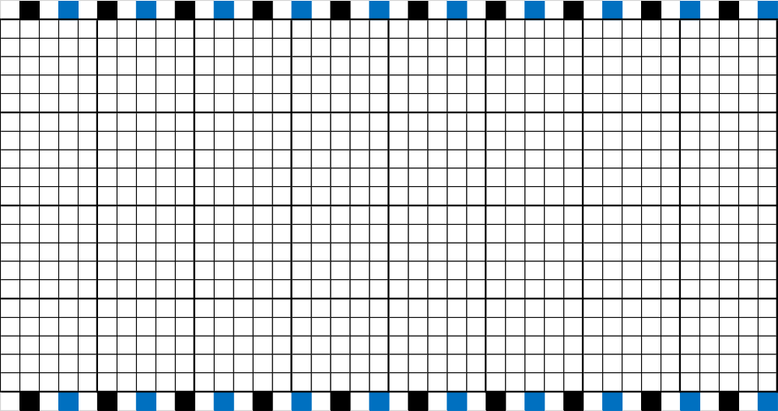
Te zoeken Coördinaten:
- N 51° 03.040 E 003° 41.239
- N 51° 02.967 E 003° 41.578
- N 51° 03.059 E 003° 41.590
- N 51° 03.137 E 003° 41.545
- N 51° 03.224 E 003° 41.546
- N 51° 03.202 E 003° 41.413
- N 51° 03.164 E 003° 41.076
- N 51° 03.282 E 003° 41.133
- N 51° 03.222 E 003° 41.134
- N 51° 03.123 E 003° 41.147

01:paal
02:verkeersbord
03:paal
04:brug
05:verkeersbord
06:bank
07:brug
08:railing
09: bank
10: steunbalk platform
11:finale=boom

